Chap11. 운영체제의 구조 -시스템콜

응용프로그램, 운영체제, 컴퓨터 하드웨어(시스템 리소스) 관계

1.도서관으로 비유

* 운영체제는 도서관
* 응용 프로그램을 시민
* 컴퓨터 하드웨어는 책
* 운영체제의 역할
* 시민은 도서관에 원하는 책(자원)을 요청함
* 도서관은 적절한 책을 찾아서, 시민에게 빌려줍니다.
* 시민의 대출 기한이 다 되면, 도서관이 책을 회수해 갑니다.
* 응용 프로그램, 운영체제 컴퓨터 하드웨어 관계도 이와 비슷하다.
* 운영체제는 응용 프로그램이 요청하는 메모리를 허가하고, 분배한다.
* 운영체제는 응용 프로그램이 요청하는 CPU 시간을 제공한다.

2.사용자 응용 프로그램

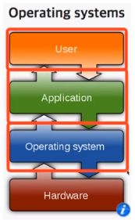

운영체제는 사용자 인터페이스 제공 ?

* 1. 쉘(Shell) >자체로 하나의 응용프로그램

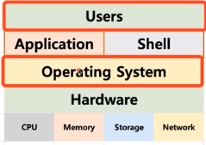- 쉘 일종의 응용 프로그램

- 2. 운영체제는 사용자 인터페이스 제공 자체도

- API (Application Programming Interface)

\* 함수형태로 제공된다.

\* printf() < c언어에서 배웠던 이게 함수다.

- 보통은 함수의 묶음인 lib 형태로 제공한다.

\* 파이썬의 lib는 의미는 동일하나 이는 운영체제에 요청할 만한 api종류로 묶였

다는 것이 다르다.

결국 사용자는 shell로 api요청 운영체제에 의해 알맞은 자원을 빌리는 형식이다.

운영체제는 응용 프로그램을 위해서도 인터페이스를 제공

* 시스템 콜
* 시스템 콜 또는 시스템 호출 인터페이스
* 운영체제가 운영체제 각 기능을 사용할 수 있도록 시스템 콜이라는 명령 또는 함수를 제공
* API 내부에는 시스템콜을 호출하는 형태로 만들어지는 경우가 대부분
* Ex. Open() 등등 쉘에 쓰는 거

3. 운영체제를 만든다면?

- 1. 운영체제를 개발한다.

- 2. 시스템 콜을 개발합니다.

- 3. 쉘 사용자를 위한 응용 프로그램 만든다. > so 언어/API 개발

- 4. 쉘 프로그램 제작

- 5. 응용 프로그램 제작

4. 운영체제와 시스템콜

- 시스템콜 정의 예

\* POSIX API, 윈도우 API : 수많은 함수 다발을 보유한다,